Dexmedetomidine
(Precedex)

קבוצת סיווג: alpha 2 agonist

מנגנון פעולה:
- אגוניסט אלפא 2 סלקטיבי ב- CNS
- סלקטיבי פי 8 מאשר קלונידין. קושר את כל 3 תת-הסוגים של קולטן אלפא 2 (A, B, C)
- הרגעה נגרמת על ידי עיכוב של פעילות נוראדרנרגית באמצעות הפעלת קולטני אלפא -2 במוקד הברזל .
- גורם להרגעה אך ניתן להעיר את המטופל בקלות עם גירוי מינימלי.
- מפחית פעילות מערכת sympathetic
- גורם למצב הדומה לשלב של non REM sleep מבלי לפגוע בתפקוד הקוגניטיבי

התוויות:
- הַרגָעָה / סדציה
- התנהגות תוקפנית
- דלריום
- אי-התאמה עם המנשם
- גמילה מהנשמה
- תסמונת גמילה מסמים / אלכוהול
- משכך כאבים:
  - השפעה מרכזית ופרפרית
  - מפחית את הצורך בשיכוך כאבים אופיואידים
- Awake intubation

התוויות נגד:
- QT prolongation

הריון:
- FDA category : C
- מחקרים בבעלי חיים לא חשפו טרטוגניות או השפעות פוריות; עם זאת, נצפתה רעילות אימהית, עוברית ורבייה. אין נתונים מבוקרים בהריון אנושי.
- השימוש בהריון מומלץ רק אם יש צורך ברור והתועלת עולה על הסיכון.

תופעות לוואי:
- ברדיקרדיה ולחץ דם נמוך
- בחילה
- פה יבש
- יתר לחץ דם בהתחלת שימוש עם ברדיקרדיה רפלקסית
  - בשל גירוי תת-סוגים של α2B של קולטנים הנמצאים בsmooth muscke בדופנות של כלי הדם)
    - Discontinuation syndrome:
      - טכיקרדיה
      - עצבנות
      - תסיסה
      - כאבי ראש
      - משבר יתר לחץ דם

פרמקוקינטיקה:
- T1/2 = 6 דקות
מֵטַבּוֹלִיזם
- כבד

דגשים לאחות

- אסור לתת בדחף

הכנה ומתן

- מינון העמסה
להוסיף 200 מיקרוגרם (אמפולה אחת) ל48 סמ"ק NaCl 0.9%  (ריכוז 4 מיקרוגרם/סמ"ק) | לתת dexmedetomidine  0.5 - 1מיקרוגרם/קילוגרם במשך 10- 15 דקות.

- אינפוזיה מתמשכת
ההגשה | המיהול | ריכוז | מינון
אמפולה dexmetedomine  200mcg/ampoule | להוסיף 1200 מיקרוגרם (6אמפולה) בתוך 100סמ"ק NaCl 0.9% או D5W | 12 מיקרוגרם/מ"ל | 0.2 – 1.5 מיקרוגרם/ק"ג/שעה  (0 סמ"ק/שעה – 10 סמ"ק/שעה)

טיפול במנת יתר
    - להשכיב את החולה.
    - להרים את הרגליים.
    - atropine 0.5mg – 1mg iv
או
    - Ephedrine 5mg - 10mg iv
או
    - Ephedrine 25 – 50mg im or sc
    - לתת נוזלים, inotropes ו/או vasopressors לפי הצורך.

Protocol for initiation and maintenance of dexmedetomidine infusion for sedo-analgesia in the ICU

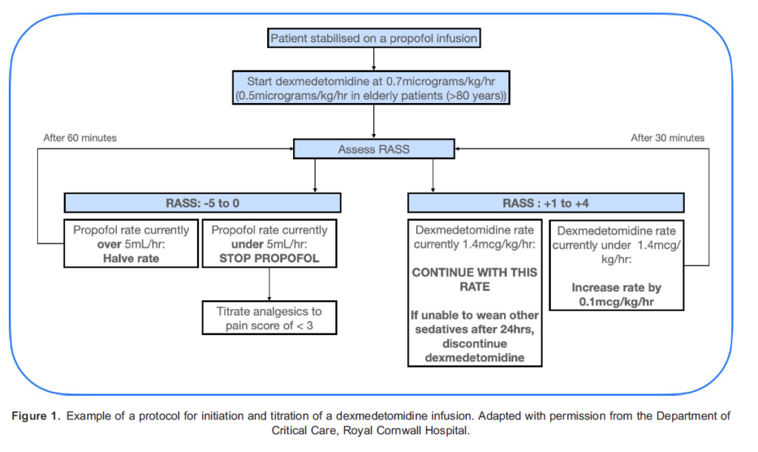
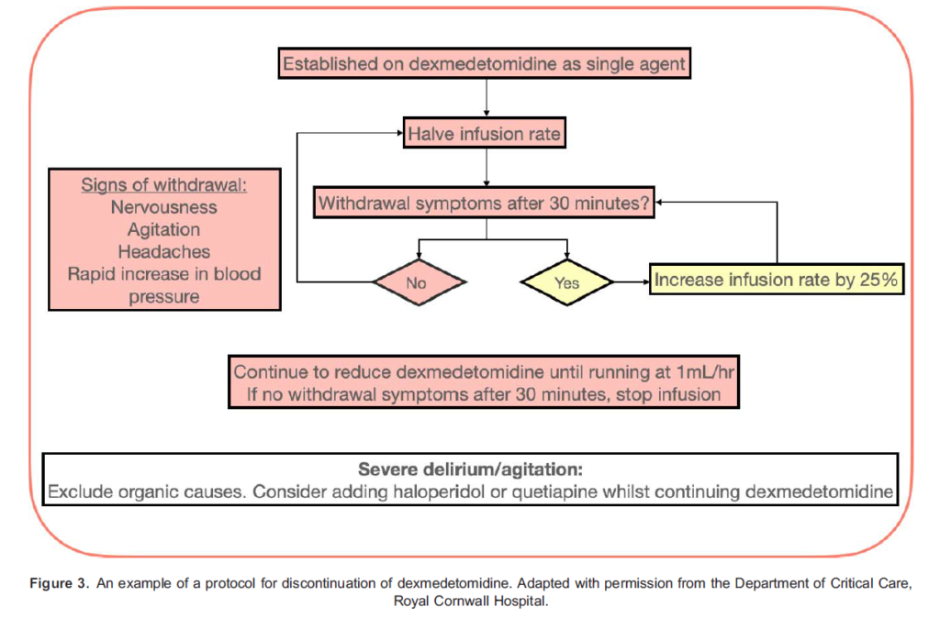
Protocol for discontinuation of dexmedetomidine in the ICU

